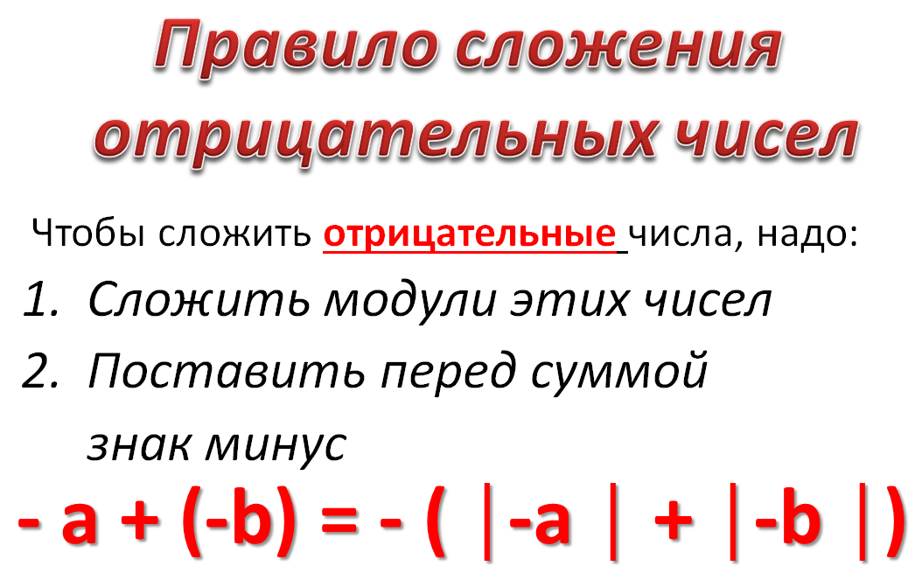

Самостоятельная работа  1 вариант | Самостоятельная работа  2 вариант
$-$23$+$ ($-$11) | $-$15$+$ ($-$21)
$-$1,8$+$ ($-$5,9) | $-$2,5$+$ ($-$3,7)
$$-1\frac{3}{15}+(-3\frac{2}{15})$$ | $$-2\frac{1}{9}+(-3\frac{2}{9})$$
($-$5,9$+$5,9) $+$($-$6,8) | ($-4,5 +$4,5) $+$($-$3,7)

Самостоятельная работа  1 вариант | Самостоятельная работа  2 вариант
$-$23$+$ ($-$11) | $-$15$+$ ($-$21)
$-$1,8$+$ ($-$5,9) | $-$2,5$+$ ($-$3,7)
$$-1\frac{3}{15}+(-3\frac{2}{15})$$ | $$-2\frac{1}{9}+(-3\frac{2}{9})$$
($-$5,9$+$5,9) $+$($-$6,8) | ($-4,5 +$4,5) $+$($-$3,7)

Самостоятельная работа  1 вариант | Самостоятельная работа  2 вариант
$-$23$+$ ($-$11) | $-$15$+$ ($-$21)
$-$1,8$+$ ($-$5,9) | $-$2,5$+$ ($-$3,7)
$$-1\frac{3}{15}+(-3\frac{2}{15})$$ | $$-2\frac{1}{9}+(-3\frac{2}{9})$$
($-$5,9$+$5,9) $+$($-$6,8) | ($-4,5 +$4,5) $+$($-$3,7)

Самостоятельная работа  1 вариант | Самостоятельная работа  2 вариант
$-$23$+$ ($-$11) | $-$15$+$ ($-$21)
$-$1,8$+$ ($-$5,9) | $-$2,5$+$ ($-$3,7)
$$-1\frac{3}{15}+(-3\frac{2}{15})$$ | $$-2\frac{1}{9}+(-3\frac{2}{9})$$
($-$5,9$+$5,9) $+$($-$6,8) | ($-4,5 +$4,5) $+$($-$3,7)

